Скатертини
Скатертини повинні бути чистими, випрасованими, акуратно постелені. Кінці скатертини повинні звисати на 20-30 см, з торців прямокутного столу – трохи більше.
Можна використовувати дві скатертини, постелені одна на одну. Колір скатертини повинен гармонувати з кольором посуду.
Серветки
Серветки розділяють на столові і чайні. Перші подають до сніданку, обіду і вечері; другі – для маленьких столиків на прийомах “чай”, “кава” і прийому типу “фуршет”.
Тарілки
Глибокі столові тарілки бувають двох видів: великі і малі. У них подають супи і каші.
Великі мілкі столові тарілки призначені для других блюд.
Середні мілкі (закусочні) – для закусок. Маленькі мілкі (пиріжкові) – для пиріжка до бульйону, хліба, булочок і т.п.
Квіти
Квіти для прикраси ставлять, як правило, у центрі чи на краю столу (якщо там не передбачено місця для гостей і організаторів прийому). Якщо гості сидять за декількома столами, то квіти можна поставити на кожному або на границі між двома групами людей. Вази краще використовувати низькі (виключення складає фуршетний стіл).
Основні столові прибори
Основні столові прибори – це виделки, ножі і ложки.
Виделки та ножі.
Велика столова виделка - для другого блюда (їдять м’ясо і м’ясні продукти, пироги, млинці й ін. )
Середня столова виделка – для холодних закусок. Рибна виделка служить для блюд з риби, вона менше столової і відрізняється від неї за формою. Десертна виделка призначена для солодких пирогів, деяких тістечок і тортів, кавуна, дині.
Кожній виделці відповідає певний ніж.

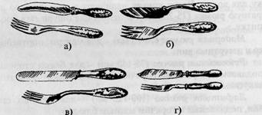
Ножі і виделки: а) столові, б) рибні, в) закусочні, г) десертні.
Ложки.
Столова – для супів, які подаються у тарілках.
Десертна – для солодких блюд, які подаються у креманках чи в глибоких десертних тарілках, а також для супів у бульйонних чашках, каш, десертних блюд, фруктів.

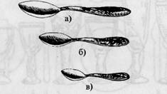
Ложки: а) столова, б) десертна, в) чайна.
Чайна – для гарячих напоїв, які подаються у чашках (кава з молоком чи вершками, какао), а також для яєць, грейпфрутів, фруктових коктейлів.
Кавова (за розміром наполовину менша за чайну) – для кави, яка подається в маленькій кавовій чашці.

Посуд для напоїв

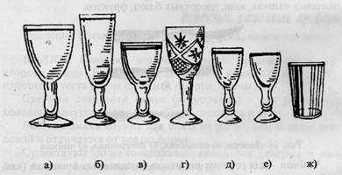

а) фужер; б) келих для шампанського; в) чарка для червоного вина; г) чарка для білого вина; д) чарка для міцного вина; е) чарка для горілочних виробів; ж) стопка для соку.

Розташування основних столових приладів

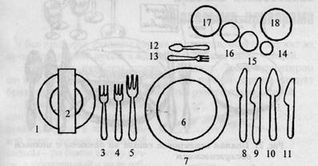
1 – тарілка для хліба; 2 – серветка; 3 – мала виделка для закусок; 4 – рибна виделка для рибних блюд; 5 – велика обідня виделка для м’ясних блюд; 6 – закусочна тарілка; 7 – підставна тарілка; 8 – великий обідній ніж для м’ясних блюд; 9 – рибний ніж; 10 – столова ложка для супу; 11 – малий ніж для закусок; 12 – десертна ложка; 13 – десертна виделка; 14 – чарка для міцних алкогольних напоїв, які подаються до закуски; 15 – чарка для сухого білого вина, яке подається до рибних блюд; 16 – чарка для сухого червоного вина, яке подається до м’ясних блюд; 17 – келих для шампанського, яке подається до десерту; 18 – келих для мінеральної води.

Варіанти складання серветок
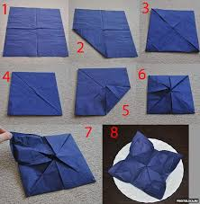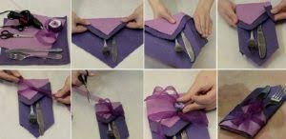
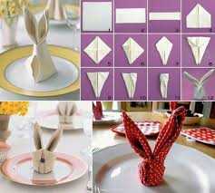

Правила серверування столу
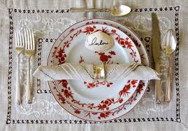
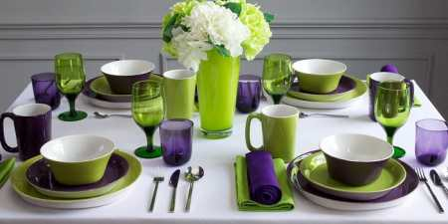

Підготувала учениця 8-А класу Краматорської ЗОШ№9
Мірошниченко Софія

